АНАЛИЗ РЕЗУЛЬТАТОВ ГОСУДАРСТВЕННОЙ ИТОГОВОЙ
АТТЕСТАЦИИ ВЫПУСКНИКОВ 9 КЛАССОВ В ФОРМЕ ОГЭ
(ПРЕДМЕТЫ ПО ВЫБОРУ)

Информатика И ИКТ

В 2018 году в ГИА-9 в форме ОГЭ приняли участие 3958 (В 2017 – 3173) выпускников из 42 территории области, что составило 20,5% от общего количества выпускников 9 классов, допущенных до государственной итоговой аттестации.
В целом успеваемость по результатам экзамена составила 99,4% (В 2017 – 99,2%). В 2018 году 77% выпускников справилось с экзаменационной работой на «4» и «5» ( 2017 г. – 74%).

Результаты экзамена по информатике по пятибалльной шкале
Год | Кол-во выпускников | Результаты экзамена
Год | Кол-во выпускников | 2 | % | 3 | % | 4 | % | 5 | %
2017 г. | 3173 | 25 | 0,8% | 818 | 25,8% | 1363 | 42,9% | 988 | 31,1%
2018 г. | 3958 | 22 | 0,6% | 903 | 22,8% | 1682 | 42,5% | 1351 | 34,1%

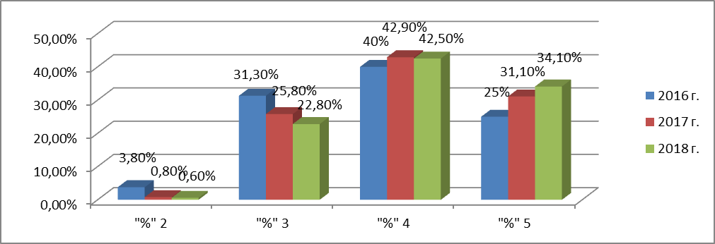

Отметку «5» за ОГЭ по информатике получили 34,1% (В 2017 – 31,1%, в 2016 г. - 25%) выпускников, что на 3% больше, чем в прошлом году. Большая часть выпускников получила отметку «4» (42,5%).

Максимально возможный балл (22 балла) набрали 206 обучающихся (5,2% от общей численности экзаменуемых области), что на 53 выпускника больше, чем в прошлом году.
Аттестационный порог не преодолели 22 выпускника по области (без учета данных апелляции) (0,55% от общей численности экзаменуемых области), это Бузулук -3 выпускника, Медногорск -3, Сакмарский район – 2, Тоцкий район – 1, Оренбургский район – 1, Оренбург -12...

Результаты экзамена по информатике в баллах с шагом в 5 баллов
Год / балл | 0-5 | 6-10 | 11-15 | 16-20 | 21-22
2017 год | 0,7% | 19,2% | 34,9% | 36,3% | 8,8%
2018 год | 1% | 17,2% | 32,5% | 37% | 12,2%

Результаты экзамена по информатике с шагом в пять баллов показывают, что большинство обучающихся 37% набрали от 16 до 20 баллов. Самые низкие результаты (0-5 баллов) показали 1% выпускников, удовлетворительные результаты (6-10 баллов) показали 17,2% участников экзамена, а самые высокие (21-22 балла) – 12,2% выпускников, что выше предыдущего года на 3,4%.
Выше среднего балла по области показали 14 территорий области. Самые высокие показатели у выпскников6 ЗАТО Комаровский,- 20,1; Октябрьский район – 18,4; Акбулакский и Кваркенский районы – 17,5 балла. Ниже среднеобластного балла получили выпускники 27 муниципалитетов: Абдулинский район – 10,4; г. Медногорск – 11,8; Илекский район – 12,1; г. Бугуруслан – 12,2 балла.

Средний балл по предмету в области составил в 2018 году — 4,1 балла.
Обратимся к анализу освоения элементов содержания, которые проверялись экзаменационной работой по информатике.
Охват тем на экзамене по информатике и ИКТ в 9 классе повторяет тематику ЕГЭ по предмету в 11 классе. В связи с этим залог успешности при итоговой аттестации после обучения в старших классах закладывается во многом уже в основной школе. Тематика охватывает знания обучающихся по кодированию информации, системам счисления, основам логики, математическому моделированию, алгоритмизации и программированию, информационным технологиям работы с электронными таблицами, базами данных и в сети Интернет.
Экзаменационная работа состояла из двух частей.
Часть 1 содержала 18 заданий базового и повышенного уровней сложности, среди которых 6 заданий с выбором и записью ответа в виде одной цифры и 12 заданий, подразумевающих самостоятельное формулирование и запись экзаменуемым ответа в виде последовательности символов.
Часть 2 содержала 2 задания высокого уровня сложности. Задания этой части подразумевали практическую работу обучающихся за компьютером с использованием специального программного обеспечения. Результатом исполнения каждого задания являлся отдельный файл. Задание 20 давалось в двух вариантах: 20.1 и 20.2; экзаменуемый должен был выбрать один из вариантов задания.
Среди заданий 1-6 были представлены задания из всех тематических блоков, кроме заданий по теме «Организация информационной среды, поиск информации»; среди заданий 7-18 - задания по всем темам, кроме темы «Проектирование и моделирование».
Задания части 2 были направлены на проверку практических навыков по работе с информацией в текстовой и табличной формах, а также на умение реализовать сложный алгоритм. При этом задание 20 давалось в двух вариантах: задание 20.1 предусматривало разработку алгоритма для формального исполнителя, задание 20.2 заключалось в разработке и записи алгоритма на языке программирования. Экзаменуемый самостоятельно выбирал один из двух вариантов задания в зависимости от того, изучал ли он какой-либо язык программирования.
Часть 1 – 11 заданий базового уровня сложности и 7 заданий повышенного уровня сложности.
Часть 2 – 2 задания высокого уровня сложности.
Предполагаемый результат выполнения заданий базового уровня сложности - 60-90%; заданий повышенного уровня - 40-60%; заданий высокого уровня - менее 40%.
В 2017-18 году изменений структуры и содержания КИМ не было.
Так как каждая часть экзаменационной работы могла включать задания различного уровня сложности, то следует представить результаты выполнения заданий каждого уровня сложности отдельно.
Показатели выполнения заданий базового уровня сложности по информатике

Номер здания | №1 | №2 | №3 | №4 | №7 | №8 | №9
% в 2014 г. | 82,30% | 81,30% | 80,80% | 71,40% | 81,30% | 92,10% | 71,90%
% в 2015 г. | 79,90% | 85,20% | 89,20% | 69,90% | 89,00% | 86,80% | 77,00%
% в 2016 г. | 69,80% | 77,90% | 84,20% | 57,60% | 87,40% | 79,30% | 65,20%
% в 2017 г. | 79% | 82,8% | 84,6% | 61,1% | 89,5% | 87% | 71,1%
% в 2018 г. | 87,2% | 81,0% | 84,0% | 89,3% | 88,5% | 85,3% | 71,6%

Номер здания | №11 | №12 | №13 | №17
% в 2014 г. | 75,90% | 78,80% | 71,40% | 88,70%
% в 2015 г. | 84,70% | 71,50% | 69,60% | 84,40%
% в 2016 г. | 84,20% | 58,20% | 61,60% | 78,50%
% в 2017 г. | 80,2% | 72,2% | 67,6% | 81,4%
% в 2018 г. | 82,8% | 72,9% | 64,6% | 82,3%

Выполнение заданий базового уровня сложности

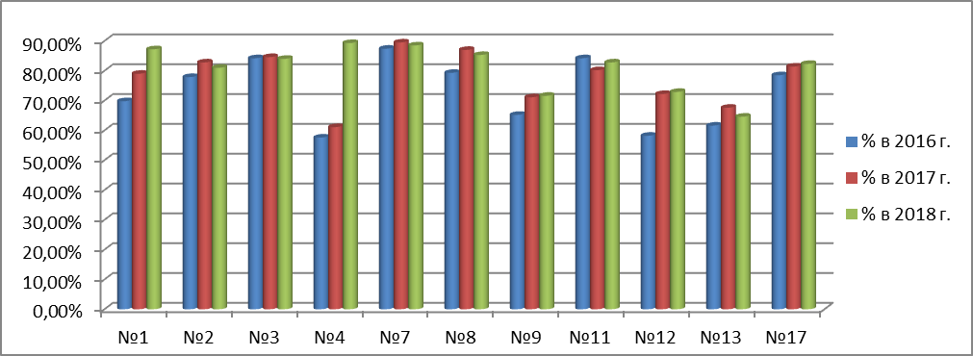

Средний процент выполнения заданий базового уровня по информатике составил 80,86% (в 2017 г. – 77,9%, в 2016 г. – 73,1%, в 2015 г. – 80,7%, в 2014 г. – 79,6%), что соответствует допустимым пределам предполагаемого процента выполнения заданий базового уровня (60% – 90%), выше прошлогоднего показателя на 2,96%.

Все задания базового уровня выполнены в допустимом пределе.
Задание 1.
При переводе одних единиц информации в другие используют умножение вместо деления и наоборот. Ошибки в математических вычислениях.
Задание 2.
Плохо понимают понятие дизъюнкции (объединение множеств).
Задание 3-4.
Невнимательность в анализе формальных описаний реальных объектов и процессов. Пренебрегают средствами визуализации (начертить граф, нарисовать дерево каталогов).
Задание 7.
Невнимательность. Не проверяют оставшиеся варианты ответа, останавливаясь на том варианте, который ими ошибочно оценен как правильный.
Задание 8.
Вычислительные ошибки при работе с линейным алгоритмом (работа с отрицательными величинами. Порядок арифметических операций).
Задание 9.
Недостаточно сформировано умение исполнить простейший циклический алгоритм, записанный на алгоритмическом языке
Задание 11.
Невнимательность обучающихся. Пренебрегают графическим способом решения (развернуть граф в дерево), эффективным при небольшом объеме данных.
Задание 12.
Не до конца понимают действия с логическими функциями И, ИЛИ, путают их обозначения. Не могут усвоить, что ИЛИ – это объединение множеств, а И – пересечение.
Задание 13.
Вычислительные ошибки, особенно в работе со степенями. Забывают значение нулевой степени числа.
Задание 17.
Не отработан навык составления URL-адреса, невнимательность при выполнении задания. Т.к. в задании специально с целью усложнения используются стандартные обозначения в нестандартных ситуациях (например, аббревиатуры протоколов в названии файла), учащиеся путаются.

В экзаменационной работе по информатике было 7 заданий повышенного уровня сложности. Достижение уровня повышенной подготовки проверяется с помощью заданий с выбором ответа и кратким ответом.
Большая часть заданий была выполнена со значительным превышением интервала предполагаемого процента выполнения таких заданий (40% – 60%). Средний процент выполнения заданий повышенного уровня по информатике составил 68,5% (в 2017 году - 69,3%, в 2016 г. – 63,3%, в 2015 г. – 72%, в 2014 г. – 66,36%), что на 0,8% ниже прошлогоднего результата, но чуть выше предполагаемого процента, поэтому можно сказать, что с заданиями повышенного уровня экзаменуемые справились хорошо.

Показатели выполнения заданий повышенного уровня сложности
по информатике
Номер здания | №5 | №6 | №10 | №14 | №15 | №16 | №18
Баллы | 1 | 1 | 1 | 1 | 1 | 1 | 1
% в 2014 г. | 87,2% | 37% | 59,1% | 90,6% | 71,4% | 44,8% | 74,9%
% в 2015 г. | 87,3% | 59,8% | 73,2% | 86,8% | 73,4% | 52,6% | 70,6%
% в 2016 г. | 84,8% | 52,0% | 60,4% | 82,6% | 56,2% | 44,6% | 62,8%
% в 2017 г. | 88,9% | 68,6% | 64,4% | 84,1% | 62,5% | 50,2% | 66,7%
% в 2018 г. | 89,5% | 69,9% | 67,6% | 83,6% | 69,8% | 29,7% | 69,4%

Выполнение заданий повышенного уровня сложности
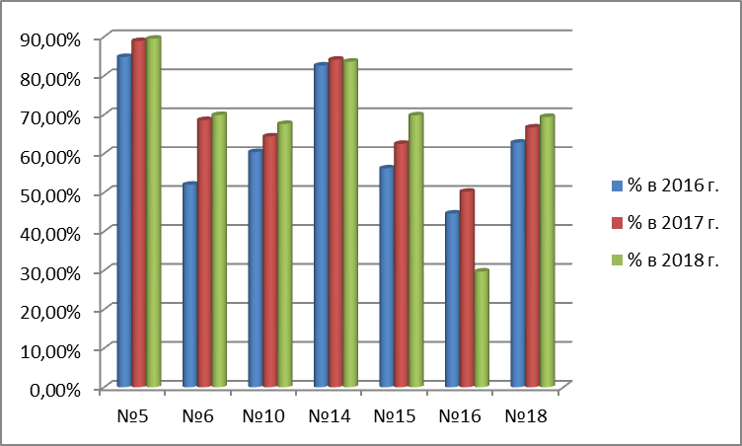

Задание 5
Ошибки в арифметических вычислениях.
Задание 6.
Невнимательность, неверное понимание постановки задачи. Ошибки в арифметических вычислениях (работа с отрицательными величинами)
Задание 10.
Не отработан навык решения задач на массивы, выполнения табличной трассировки. Неправильное понимание команд цикла и условия.
Задание 14.
Невнимательность, пропускают цепочки вычислений.

Задание 15.
Ошибки при переводе величин (путаются в масштабах величин, что приводит к использованию умножения вместо деления и наоборот). Арифметические ошибки.
Задание 16.
При выполнении этого задания сделано наибольшее количество ошибок. Недостаточно сформировано умение исполнять алгоритм, записанный на естественном языке. Невнимательность при прочтении алгоритма, предложенного для исполнения. В данном задании в разных вариантах использовались задачи разного уровня сложности. Более наглядное задание – с цепочкой символов – выполняется легче, т.к. оно проще для визуального восприятия. Задания с цифрами воспринимаются учащимися значительно сложнее. В этом году было задание с числами, поэтому результат выполнения этого задания гораздо ниже, чем в прошлом году.
Задание 18.
Не отработан навык формулирования запроса с помощью логических операций. Пренебрежение графическим способом решения (круги Эйлера).

В работе было представлено всего два задания высокого уровня сложности (№19 и №20), которые также предполагали работу на компьютере с использованием специального программного обеспечения. Результаты выполнения этих заданий показаны в следующей таблице диаграмме:

Показатели выполнения заданий высокого уровня сложности по информатике
Номер здания | №19 |  |  | №20
Баллы | 0 | 1 | 2 | 0 | 1 | 2
Процент выполнения в 2014 г. | 41,9% | 30,0% | 26,6% | 37,4% | 12,8% | 50,2%
Процент выполнения в 2015 г. | 57,2% | 13,2% | 28,9% | 47,8% | 7,7% | 44,3%
Процент выполнения в 2016 г. | 69,6% | 9,8% | 17,7% | 55,4% | 7,0% | 34,7%
Процент выполнения в 2017 г. | 49,4% | 15,4% | 20,5% | 46,8% | 6,27% | 32,6%
Процент выполнения в 2018 г. | 64% | 13,9% | 22% | 59,8% | 3,9% | 36,3%

Выполнение заданий высокого уровня сложности
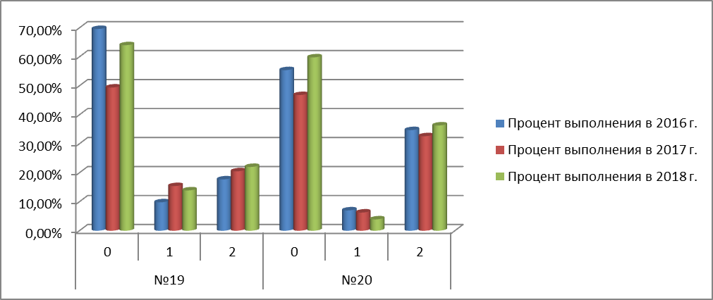

Средний процент выполнения заданий высокого уровня сложности составил 29,1% (в 2017 г. – 26,6%, в 2016 г. – 26,2%, в 2015 г. – 33,2%, в 2014 г. – 29,9%).

Задание 19.
Не отработано умение использовать математические и иные функции из набора Excel. Ошибки в использовании фильтрации. Многие ученики пытались выполнять это задание вручную, что приводило к ошибкам при большом массиве данных.
Задание 20
В этом задании ученики могли выбрать либо работу с исполнителем «Робот», либо написание программы на языке Паскаль. Абсолютное большинство выбрало работу с исполнителем «Робот». Типичной ошибкой при выполнении задачи было написание алгоритма, не обладающего свойством универсальности. Ученики не проверяют свои алгоритмы на других стартовых обстановках, изменяя именно стартовые обстановки в соответствии с условиями задачи, не меняют начальное положение робота. Они пишут универсальную программу обработки объекта с использование циклов (движение вдоль стен любой длины, покраска), но этап прохода робота между стенами пишут как линейный элемент, без использования оператора цикла. В результате при смене обстановки или исходного положения робота алгоритм не работает, робот разбивается или не доходит до стены.
При выборе задания с написанием программы в Паскале – неверное понимание условий выхода из цикла, неправильное использование переменных, неправильное использование типа цикла (например, используют for при заранее неизвестном количестве переменных).
Таким образом, говоря о выполнении заданий различного уровня сложности, можно утверждать, что проценты выполнения заданий различного уровня сложности находятся в допустимых пределах, однако следует отметить повышение процента выполнения заданий всех уровней сложности в сравнении с прошлым годом.

Выполнение заданий различного уровня сложности
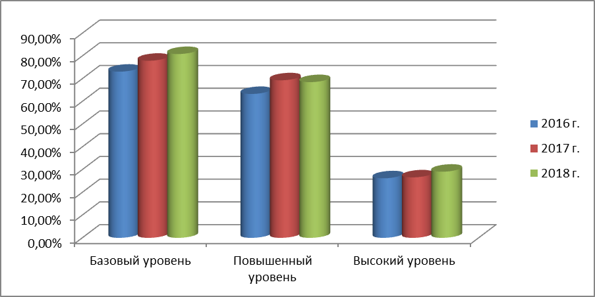

Анализируя полученные результаты, можно сделать вывод, что обучающиеся неплохо справились со всеми заданиями. Наибольшую сложность вызывают задания с использованием элементов логики, программирования. Обучающиеся совершают много ошибок при выполнении вычислений, т.к. не владеют способами оптимизации этих вычислений и не делают проверку.
Учителя информатики и ИКТ не отрабатывают умения обучающихся в исполнении алгоритма, записанном на естественном языке, обрабатывающий цепочки символов или списки, умении анализировать информацию, представленную в виде схем, умении исполнить алгоритм для конкретного исполнителя с фиксированным набором команд; мало времени отводят на подготовку обучающихся по темам «Алгоритмизация и программирование», «Электронные таблицы».
Рекомендации по улучшению качества образования для образовательных организаций.
  - усовершенствовать систему мониторинга уровня обученности обучающихся, на основе единых оценочных эталонов, федеральных и региональных;
  - совершенствовать методику преподавания с учетом требований итоговой аттестации;
  - на заседаниях городских методических объединений регулярно обсуждать результаты проводимых контрольных срезов и намечать пути по ликвидации возникающих у обучающихся затруднений;
  - усилить влияние на социализацию личности школьника, его адаптацию к новым экономическим условиям, самоопределение в отношении будущей профессии;
  - включить в план работы ГМО деятельность с одаренными и слабоуспевающими детьми;
  - продолжить работу по совершенствованию системы организации итоговой аттестации выпускников школы в форме ОГЭ через повышение информационной компетенции участников образовательного процесса;
  - использовать индивидуализацию и дифференциацию обучения обучающихся;
  - контроль за знаниями обучающихся проводить в форме тестовых заданий;
  - воспитывать положительное отношению к учебной деятельности; осуществлять взаимодействие между семьёй и школой с целью организации совместных действий для решения успешности обучения и социализации личности.
Учителям информатики в системе использовать задачи уровня ОГЭ (простейшие варианты заданий из набора прошлых лет) на уроках информатики при изучении соответствующих тем; использовать графические методы решения задач как более наглядные и лучше приспособленные к восприятию детей этого возраста.
Обращать внимание обучающихся на необходимость осуществления проверки вычисления иным способом, используя другой порядок действий или другие способы счета. Решать небольшие задачи с элементами логики с помощью таблицы в тетради (выборки И-ИЛИ), параллельно используя для проверки электронные таблицы или СУБД.
Задачи по перемещению по файловой системе в простейших вариантах использовать при изучении работы с файловой системой, используя наглядные графические способы (нарисовать дерево каталогов, о котором идет речь в задаче, каким оно было, а каким стало; ответить на вопрос, где был файл, куда попал файл; написать полный путь к этому файлу).
Использовать Робот в качестве учебного пособия при изучении алгоритмики в курсе пропедевтики (5-6 классы) – практика применения показывает, что в этом возрасте учащиеся воспринимают работу с исполнителем как игру и с большим интересом выполняют задания с постепенно нарастающим уровнем сложности. При подготовке к экзамену фиксировать внимание обучающихся на том, что алгоритм должен быть полностью универсальным в рамках условий задачи, учить их проверять написанный алгоритм не только на той обстановке, которая приведена в задаче, как примерная, но и на других обстановках, с другим исходным положением робота.
Часть 3. Краткая характеристика КИМ по предмету

Экзаменационная работа состоит из двух частей, включающих в себя 20 заданий. Часть 1 содержит 18 заданий с кратким ответом; часть 2 содержит 2 задания высокого уровня сложности, задания этой части подразумевают практическую работу учащихся за компьютером с использованием специального программного обеспечения. Результатом исполнения каждого задания является отдельный файл. Задание 20 дается в двух вариантах: 20.1 и 20.2; экзаменуемый должен выбрать один из вариантов задания. На выполнение экзаменационной работы по информатике отводится 2 часа 30 минут (150 минут).
Распределение заданий экзаменационной работы по уровням сложности Таблица 6

Уровень сложности заданий | Коли  чество  заданий | Максимальный первичный балл | Процент максимального первичного балла за выполнение заданий данного уровня сложности от максимального первичного балла за всю работу, равного 22
Базовый | 11 | 11 | 50
Повышенный | 7 | 7 | 32
Высокий | 2 | 4 | 18
Итого | 20 | 22 | 100
Шкала пересчета первичного балла за выполнение экзаменационной работы в отметку по пятибалльной шкале
Отметка по пятибалльной шкале | «2» | «3» | «4» | «5»
Общий балл | 0 - 4 | 5 - 11 | 12 - 17 | 18 - 22

Часть 4. Анализ результатов выполнения отдельных заданий или групп заданий (по каждому предмету в отдельности)

Результаты выполнения ОГЭ по информатике и ИКТ выпускниками 9 классов Таблица 7
№ | Наименование дидактической единицы | Справились |  | Не справились
№ | Наименование дидактической единицы | Кол - во | % | Кол - во | %
1 | Количественные параметры информационных объектов | 3453 | 87,2% | 505 | 12,8%
2 | Значение логического выражения | 3205 | 81,0% | 753 | 19,0%
3 | Формальные описания реальных объектов и процессов | 3325 | 84,0% | 633 | 16,0%
4 | Файловая система организации данных | 3535 | 89,3% | 423 | 10,7%
5 | Формульная зависимость в графическом виде | 3544 | 89,5% | 414 | 10,5%
6 | Алгоритм для конкретного исполнителя с фиксированным набором команд | 2768 | 69,9% | 1190 | 30,1%
7 | Кодирование и декодирование информации | 3502 | 88,5% | 456 | 11,5%
8 | Линейный алгоритм, записанный на алгоритмическом языке | 3376 | 85,3% | 582 | 14,7%
9 | Простейший циклический алгоритм, записанный на алгоритмическом языке | 2832 | 71,6% | 1126 | 28,4%
10 | Циклический алгоритм обработки массива чисел, записанный на алгоритмическом языке | 2676 | 67,6% | 1282 | 32,4%
11 | Анализ информации, представленной в виде схем | 3277 | 82,8% | 681 | 17,2%
12 | Поиска информации в базе данных. | 2887 | 72,9% | 1071 | 27,1%
13 | Дискретная форма представления числовой, текстовой, графической и звуковой информации | 2557 | 64,6% | 1401 | 35,4%
14 | Простой линейный алгоритм для формального исполнителя | 3308 | 83,6% | 650 | 16,4%
15 | Скорость передачи информации | 2763 | 69,8% | 1195 | 30,2%
16 | Алгоритм, записанный на естественном языке, обрабатывающий цепочки символов или списки | 1174 | 29,7% | 2784 | 70,3%
17 | Информационно-коммуникационные технологии | 3256 | 82,3% | 702 | 17,7%
18 | Поиска информации в Интернете | 2746 | 69,4% | 1212 | 30,6%
19 | Обработка большого массива данных с использованием средств электронной таблицы или базы данных | 1422 | 35,9% | 2536 | 64,1%
20 | Короткий алгоритм в среде формального исполнителя или на языке программирования | 1593 | 40,2% | 2365 | 59,8%

Диаграмма 7
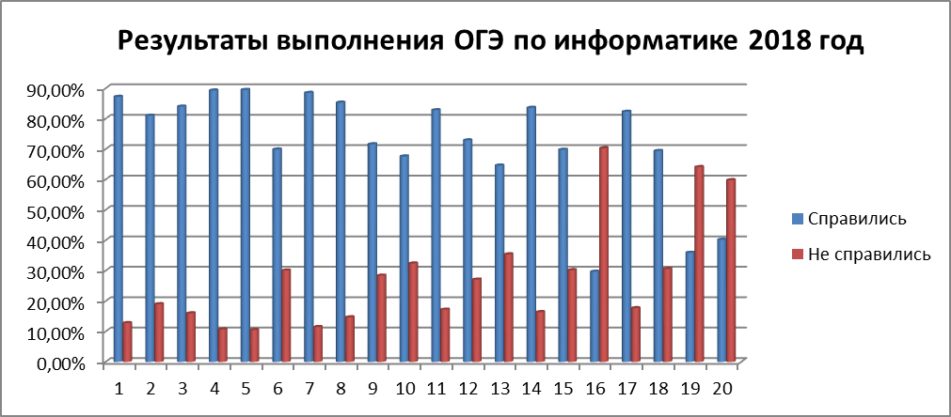

Выделение типичных ошибок обучающихся
Наименьшее количество ошибок в этом году было сделано при выполнении заданий №5, 4, 7,1, 8, 3,14:
- задание 5 (допустили ошибки 10,5% обучающихся) - было связано с расчетами по фрагменту электронной таблицы;
- задание 4 (допустили ошибки 10,7% обучающихся) - работа с файловой системой;
- задание 7 (допустили ошибки 11,5% обучающихся) - было связано с расшифровкой сообщения с помощью азбуки Морзе;
- задание 1 (допустили ошибки 12,8% обучающихся) – измерение информации, было очень простым, могли сделать ошибки в подсчетах;
- задание 8 (допустили ошибки 14,7% обучающихся) - было связано с нахождением решения простейшей программы на языке программирования;
- задание 3 (допустили ошибки 16% обучающихся) – графы, построение кратчайшего пути между городами;
- задание 14 (допустили ошибки 16,4% обучающихся) - работа с простейшим исполнителем Делитель.
Эти задания относятся к базовому уровню и должны были быть успешно выполнены, что доказывает прочность базовых знаний.
Больше всего ошибок, как и в прошлом году, вызвало задание №16 (70% обучающихся) – задание повышенного уровня сложности, на проверку логических цепочек, кодирование информации, работу с числовыми цепочками. Задание содержит несколько подзаданий, выполняя которые учащиеся часто теряют логику построения, а также проявляют невнимательность при подсчетах, что и приводит к частым ошибкам. А также задания №19 (64%) и №20.1, №20.2 (60%) высокого уровня сложности, оценивание каждого из которых происходило в 2 балла, в отличие от остальных, оцениваемых по 1 баллу.
Опираясь на личный опыт, могу сказать, что большая часть экзаменуемых, которые приступали к выполнению задания 19 и 20.1, 20.2, выполнили его на хорошем уровне. Но многие и не приступали к выполнению части 2. Процент приступавших к выполнению, из программы в которую заносились результаты не виден, поэтому сказать точнее невозможно. В заданиях 19 и 20 требовались практические приемы работы с компьютерными программами: электронными таблицами, исполнителем или языками программирования. Ученики, имеющие опыт работы в этих программах, успешно справились с заданиями. Тренировочные задания, задания из демо-варианта были идентичные тем, что были предложены на ОГЭ по информатике в 2018 году.
На среднем уровне выполнения находятся задания № 13, 10,18,15,6.
- Задание №13 (допустили ошибки 35% обучающихся) - это перевод из одной системы счисления в другую – стандартная задача (базового уровня) – чаще всего вызваны затруднения невнимательностью в прочтении задания и элементарными математическими ошибками;
- Задание №10 (допустили ошибки 32% обучающихся) - работа с программой, содержащей задания по массиву (задание повышенного уровня), трудности устраняются большим количеством решений подобных задач;
- Задание №18 (допустили ошибки 31% обучающихся) - умение осуществлять поиск информации в Интернете по заданным параметрам (задание повышенного уровня), – следует обратить большее внимание на то, как параметры поиска влияют на нахождение информации в интернете;
- Задание №15 (допустили ошибки 30% обучающихся) - математическая задача на умение определять скорость передачи информации (задание повышенного уровня), ошибки чаще всего в вычислении;
- Задание №6 (допустили ошибки 30% обучающихся) - умение исполнить алгоритм для конкретного исполнителя Чертежник с фиксированным набором команд (задание повышенного уровня), чаще всего вызваны затруднения невнимательностью в прочтении задания и математическими ошибками.
Процент выполнения заданий ОГЭ группами участников ОГЭ с разным уровнем подготовки.
Таблица 8
Обозначение  задания в работе | Проверяемые элементы содержания/ умения | Уровень сложности задания | Процент выполнения  по муниципалитету
Обозначение  задания в работе | Проверяемые элементы содержания/ умения | Уровень сложности задания | средний уровень  (12-17) | в группе, не преодолевших минимальный балл (0-4) | в группе с отличным результатом  (от 18 - 22)
1 | Количественные параметры информационных объектов | Б | 37,70% | 0,20% | 33,00%
2 | Значение логического выражения | Б | 35,14% | 0,18% | 32,82%
3 | Формальные описания реальных объектов и процессов | Б | 35,85% | 0,15% | 33,05%
4 | Файловая система организации данных | Б | 38,10% | 0,30% | 33,27%
5 | Формульная зависимость в графическом виде | П | 39,64% | 0,15% | 33,63%
6 | Алгоритм для конкретного исполнителя с фиксированным набором команд | П | 30,24% | 0,03% | 32,26%
7 | Кодирование и декодирование информации | Б | 38,25% | 0,15% | 33,02%
8 | Линейный алгоритм, записанный на алгоритмическом языке | Б | 37,77% | 0,08% | 33,10%
9 | Простейший циклический алгоритм, записанный на алгоритмическом языке | Б | 30,65% | 0,03% | 32,24%
10 | Циклический алгоритм обработки массива чисел, записанный на алгоритмическом языке | П | 28,07% | 0,08% | 32,42%
11 | Анализ информации, представленной в виде схем | Б | 36,48% | 0,05% | 33,17%
12 | Поиска информации в базе данных. | Б | 31,81% | 0,05% | 31,66%
13 | Дискретная форма представления числовой, текстовой, графической и звуковой информации | Б | 27,41% | 0,00% | 31,43%
14 | Простой линейный алгоритм для формального исполнителя | П | 38,10% | 0,08% | 33,30%
15 | Скорость передачи информации | П | 30,37% | 0,03% | 32,52%
16 | Алгоритм, записанный на естественном языке, обрабатывающий цепочки символов или списки | П | 8,74% | 0,03% | 17,69%
17 | Информационно-коммуникационные технологии | Б | 37,72% | 0,03% | 33,38%
18 | Поиска информации в Интернете | П | 30,34% | 0,00% | 32,39%
19 | Обработка большого массива данных с использованием средств электронной таблицы или базы данных | В | 2,40% | 0,00% | 19,45%
20 | Короткий алгоритм в среде формального исполнителя или на языке программирования | В | 8,10% | 0,00% | 27,34%

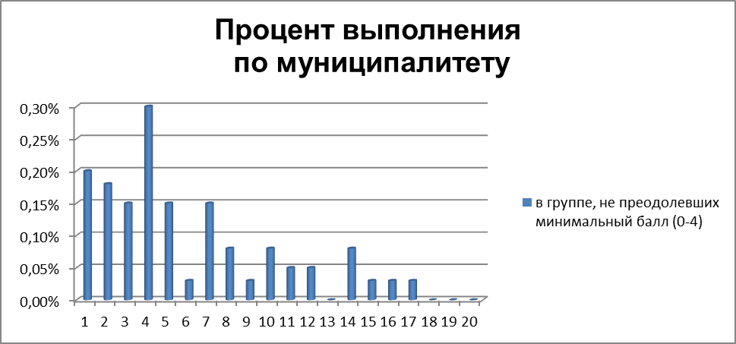

В группе обучающихся, не преодолевших минимальный балл, выпускники хорошо справились с заданиями №4,1,2 – заданиями базового уровня и совсем не справились или не приступали к заданиям №13,18,19,20. Здание №13 является базовым, но связано с переводом десятичных чисел в двоичные, и с вычислениями, поэтому вызвало затруднения у обучающихся со слабыми математическими навыками. Задание 18,19,20 являются заданиями повышенного и высокого уровня сложности.
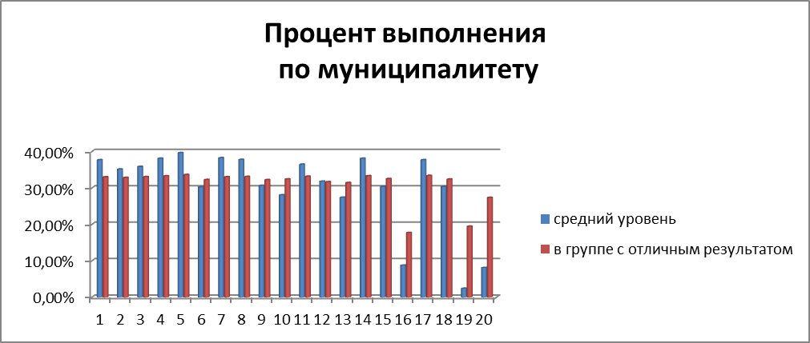

Выводы и предложения:

Показатели выполнения заданий первого содержательного блока достаточно высоки и свидетельствуют о хорошем уровне усвоения данного раздела.
Анализируя полученные результаты по ошибкам, можно сделать вывод, что обучающиеся удовлетворительно справились со всеми заданиями, не усвоенных обучающимися тем не выявлено. Как всегда было большое количество вычислительных ошибок и ошибок, допущенных из-за невнимательности. Качество преподавания по предмету представлено на достаточно высоком уровне.
Педагогам следует обратить пристальное внимание при дальнейшей подготовке обучающихся к сдаче ОГЭ на разъяснительную работу со всеми категориями учащихся, акцентируя внимание на том, что информатика очень близка к математике и при отсутствии успехов в математике очень трудно будет сдать экзамен по информатике на высоком уровне. Экзамен практически полностью базируется на заданиях, которые необходимо выполнять на бумаге, в безмашинном варианте. Вторая часть экзамена, выполняемая на ПК, не дает возможности получить положительный результат за экзамен, так как максимальный балл при выполнении их составляет 4, а для получения удовлетворительного результата необходимо 5 баллов.
Педагогам ОО необходимо отработать правильность сохранения заданий выполненной работы в специальном приложении до автоматизма. Программа подготовки должна носить пролонгированный характер и прослеживаться, начиная уже с 5-го класса. Следует вводить задания в формате ОГЭ на уроках, как в общеобразовательных, так и в профильных классах. Педагогам следует обратить внимание на то, что не все учащиеся приступают к выполнению заданий в электронном виде. Эта тенденция должна быть переломлена, так как это говорит о снижении качества подготовки учащихся к экзамену.
Руководителям ОО следует обратить внимание на непрерывность образования по ИКТ и возможность выделения дополнительных часов, особенно в случае, если планируется открытие информационно-технологического профиля в старших классах.
Необходимо в следующем году в программе проверки предусмотреть вариант, когда обучающийся не приступал к решению заданий экзаменационной работы. Данная информация важна для подготовки аналитического отчета и рекомендаций для совершенствования преподавания информатики и ИКТ в школе.

